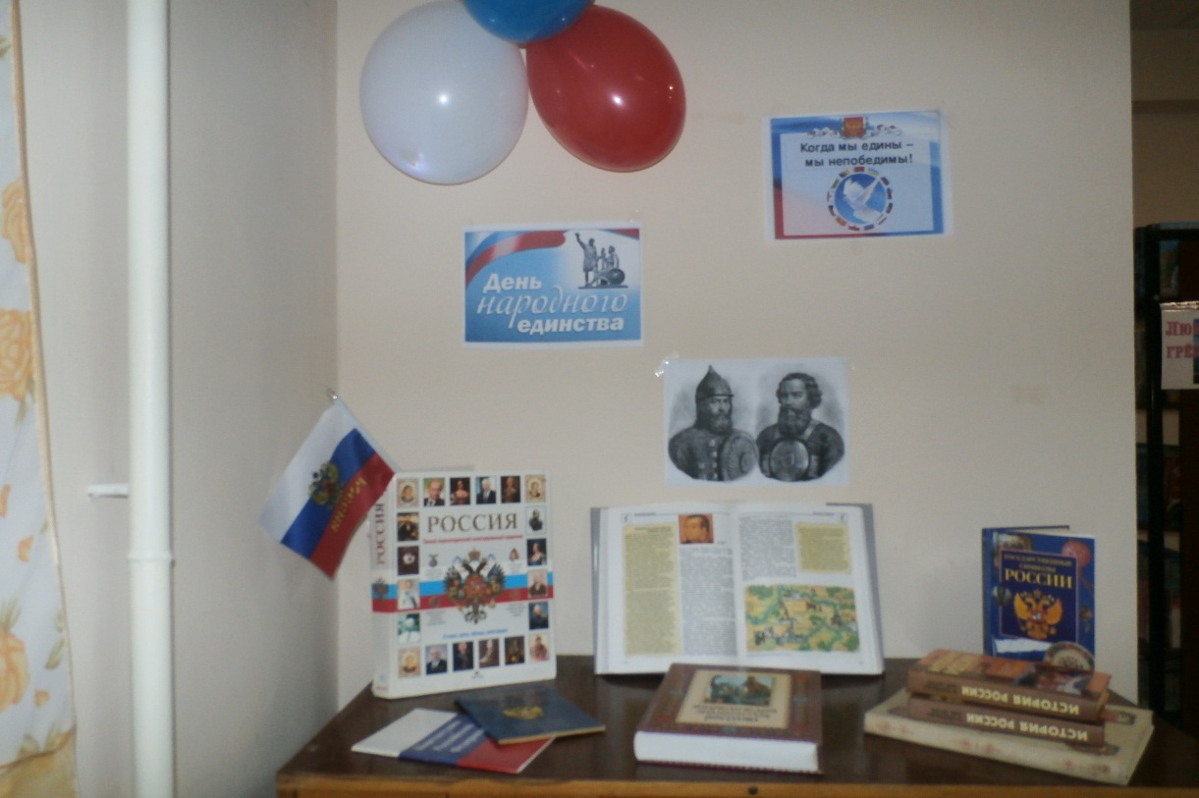

На книжной выставке «Когда мы едины – мы не победимы» вниманию читателей предложены книги, рассказывающие о жизни и деятельности князя Дмитрия Пожарского и простолюдина Кузьмы Минина, которые в начале 17 века возглавили борьбу русского народа за освобождение Москвы и всей русской земли от захватчиков. Собранный материал знакомит с историей, культурой и бытом нашей страны во времена смуты.
Книжная выставка посвящена дню народного единства, который отмечается в нашей стране ежегодно 4 ноября, начиная с 2005 года.

